МИНОБРНАУКИ РОССИИ
САНКТ-ПЕТЕРБУРГСКИЙ ГОСУДАРСТВЕННЫЙ
ЭЛЕКТРОТЕХНИЧЕСКИЙ УНИВЕРСИТЕТ
«ЛЭТИ» ИМ. В. И. УЛЬЯНОВА (ЛЕНИНА)
Кафедра МО ЭВМ

ОТЧЕТ
по лабораторной работе №3
по дисциплине «Вычислительная математика»
Тема: Метод бисекции

Студент гр. 4342 |  | Озернов Е.Н.
Преподаватель |  | Пуеров Г.Ю.

Санкт-Петербург
2026

Цель работы.
Цель лабораторной работы — изучить численное решение нелинейного уравнения $f\left(x\right)=0$ методом бисекции (половинного деления). В ходе работы требуется отделить (изолировать) корень, реализовать вычисление заданной функции и алгоритм бисекции, а затем найти корень с заданной точностью $ε.$Также необходимо исследовать зависимость числа итераций от $ε$ при изменении точности в заданном диапазоне и построить соответствующий график. Дополнительно изучается чувствительность метода к ошибкам исходных данных путём моделирования округления значений функции с параметром $Δ$.

Задание.

Если найден отрезок [a,b], такой, что f (a) f (b)<0, существует точка c, в которой значение функции равно нулю, т.е. f (с)=0, с∈(a,b). Метод бисекции состоит в построении последовательности вложенных друг в друга отрезков, на концах которых функция имеет разные знаки. Каждый последующий отрезок получается делением пополам предыдущего. Процесс построения последовательности отрезков позволяет найти нуль функции f (x) (корень уравнения f (x) = 0 с любой заданной точностью.

Рассмотрим один шаг итерационного процесса. Пусть на (n-1)-м шаге найден отрезок [an-1, bn-1]⊂[a, b], такой, что f (an-1) f (bn-1)<0. Разделим его пополам точкой ξ=(an-1 +bn-1)/2 и вычислим f (ξ). Если f (ξ)=0, то ξ=(an-1+bn-1)/2- корень уравнения. Если f (ξ)≠0, то из двух половин отрезка выбирается та, на концах которой функция имеет противоположные знаки, поскольку искомый корень лежит на этой половине, т.е.

an=an-1, bn=ξ , если f (ξ) f (an-1) < 0;

an=ξ, bn= bn-1, если f (ξ) f (an-1) > 0 .

Если требуется найти корень с точностью ε, то деление пополам продолжается до тех пор, пока длина отрезка не станет меньше 2ε. Тогда координата середины отрезка есть значение корня с требуемой точностью ε.

Метод бисекции является простым и надежным методом поиска простого корня уравнения f (x) = 0 (простым называется корень x=c дифференцируемой функции f (x) , если f (с) и f ′ (с)≠0). Этот метод сходится для любых непрерывных функций f (x) , в том числе недифференцируемых. Скорость его сходимости невысока. Для достижения точности ε необходимо совершить N≈log2(b-a)/ε итераций. Это означает, что для получения каждых трех верных десятичных знаков необходимо совершить около 10 итераций.

В лабораторной работе №3 предлагается, используя программы - функции BISECT и Round из файла methods.cpp (файл заголовков metods.h, директория LIBR1), найти корень уравнения f ( x) = 0 методом бисекции с заданной точностью Eps, исследовать зависимость числа 14 итераций от точности Eps при изменении Eps от 0.1 до 0.000001, исследовать обусловленность метода (чувствительность к ошибкам в исходных данных).

Выполнение работы осуществляется по индивидуальным вариантам заданий (нелинейных уравнений), приведенным в подразделе 3.6. Номер варианта для каждого студента определяется преподавателем.

Порядок выполнения работы должен быть следующим:

1) Графически или аналитически отделить корень уравнения f (x) = 0 (т.е. найти отрезки [Left, Right], на которых функция f (x) удовлетворяет условиям теоремы Коши).

2) Составить подпрограмму вычисления функции f ( x).

3) Составить головную программу, содержащую обращение к подпрограмме f(x), BISECT, Round и индикацию результатов.

4) Провести вычисления по программе. Построить график зависимости числа итераций от Eps.

5) Исследовать чувствительность метода к ошибкам в исходных данных. Ошибки в исходных данных моделировать с использованием программы Round, округляющей значения функции с заданной точностью Delta.

Вариант 16: f(x) = arcsin(2x/(1+x^2)) - e^(-x^2)

Выполнение работы.
1. Отделение (изоляция) корня уравнения $f\left(x\right)=0.$
Рассматривается функция:
f(x) = arcsin(2x / (1 + x^2) ) − e^(−x^2).
Функция f(x) непрерывна на R, так как выражение 2x / (1 + x^2) при любых x принадлежит отрезку [−1; 1], поэтому arcsin(·) определена для всех x, а функция e^(−x^2) также непрерывна.
Для отделения корня используем теорему Коши (Больцано): если f(x) непрерывна на [Left; Right] и выполняется условие
f(Left) * f(Right) < 0,
то на интервале (Left; Right) существует хотя бы один корень уравнения f(x) = 0.
Проверим значения функции на концах интервала:
- При x = 0:
f(0) = arcsin(0) − e^0 = 0 − 1 = −1 < 0.
- При x = 0.5:
f(0.5) = arcsin( 2*0.5 / (1 + 0.5^2) ) − e^(−0.5^2)
= arcsin( 1 / 1.25 ) − e^(−0.25)
= arcsin(0.8) − e^(−0.25)
≈ 0.9273 − 0.7788
≈ 0.1485 > 0.
Так как f(0) < 0 и f(0.5) > 0, то:
f(0) * f(0.5) < 0.
Следовательно, на отрезке [0; 0.5] существует корень уравнения f(x) = 0. Этот отрезок принимаем в качестве начального интервала для метода бисекции:
[Left; Right] = [0; 0.5].

2. Подпрограмма вычисления функции f(x).
Для реализации метода бисекции требуется подпрограмма, которая по заданному значению аргумента x вычисляет значение функции f(x). Эта подпрограмма используется на каждой итерации метода при вычислении значений функции на концах текущего отрезка и в его середине.
Функция задаётся формулой:
f(x) = arcsin(2x / (1 + x^2) ) − e^(−x^2).
Где:
x — вещественный аргумент;
arcsin(z) — арксинус (обратная функция к sin), определённый для z ∈ [−1; 1];
e^(−x^2) — экспоненциальная функция.
Область определения и корректность вычисления.
Выражение 2x / (1 + x^2) при любых x ∈ R принадлежит интервалу [−1; 1], следовательно, arcsin(2x / (1 + x^2) ) определён для всех вещественных x. Значение e^(−x^2) также определено и непрерывно для любых x. Поэтому f(x) непрерывна на всей числовой прямой, что позволяет применять метод бисекции.
Особенность машинных вычислений.
При вычислениях с типом double возможны округления, из-за которых значение
t = 2x / (1 + x^2)
может получиться слегка больше 1 или меньше −1 (например, 1.0000000001). В этом случае функция arcsin(t) может дать ошибку домена. Чтобы гарантировать корректность вычисления, аргумент арксинуса “зажимают” в пределах [−1; 1]:
если t > 1, то t = 1;
если t < −1, то t = −1.
Таким образом, вычисление функции производится по схеме:
t = 2x / (1 + x^2);
t = clamp(t, −1, 1);
f(x) = asin(t) − exp(−x^2).
Подпрограмма на C++ (реализация вычисления f(x)).
Функция реализована в виде отдельной подпрограммы:
double f(double x)
{
double t = (2x) / (1 + xx);
if (t > 1) t = 1;
if (t < −1) t = −1;
return asin(t) − exp(−x*x);
}
Эта подпрограмма возвращает одно вещественное число — значение f(x), и далее передаётся в алгоритм метода бисекции для выполнения итерационного поиска корня уравнения f(x) = 0.

3. Головная программа: вызов f(x), BISECT, Round и индикация результатов.
Для выполнения лабораторной работы составляется головная программа (main), которая организует полный вычислительный процесс: задаёт начальные параметры задачи, обращается к подпрограмме вычисления функции f(x), вызывает процедуру метода бисекции BISECT, при необходимости моделирует ошибки исходных данных с помощью Round и выводит результаты на экран и в файлы.
Структура головной программы включает следующие этапы.
1) Задание исходных данных и параметров расчёта.
В программе задаются:
- функция f(x) в виде отдельной подпрограммы:
f(x) = arcsin( 2x / (1 + x^2) ) − e^(−x^2);
- отрезок отделения корня, полученный в пункте 1:
[Left; Right] = [0; 0.5];
- точность метода Eps (в дальнейшем она изменяется в диапазоне от 0.1 до 0.000001);
- ограничение на число итераций nmax (защита от “зацикливания”);
- параметр Delta для моделирования ошибок исходных данных (округление значения функции).

2) Обращение к подпрограмме f(x).
Головная программа передаёт аргумент x в подпрограмму f(x) и получает значение функции. Это необходимо:
- для проверки условия отделения корня (знаки на концах отрезка);
- для работы метода бисекции, который на каждой итерации вычисляет f(a), f(b), f(ξ).
3) Вызов процедуры Round для моделирования ошибок (обусловленность).
Для исследования чувствительности метода к ошибкам исходных данных используется округление значений функции:
f_Δ(x) = Round( f(x), Delta ).
Смысл Round: имитировать ситуацию, когда вычисления/данные имеют ограниченную точность. В программе Round применяется внутри вычислений метода бисекции при подсчёте значений f(a), f(b), f(ξ), чтобы алгоритм работал уже с “искажёнными” значениями функции.
Если Delta = 0, округление не выполняется и используется точное значение функции:
f_Δ(x) = f(x).
4) Вызов процедуры BISECT для нахождения корня.
Основной расчёт выполняется методом бисекции. На вход в BISECT передаются:
- ссылка на функцию f(x);
- границы интервала Left и Right;
- требуемая точность Eps;
- ограничение nmax;
- параметр Delta для Round (0 — без округления).
Процедура BISECT возвращает:
- найденное приближение корня x* (обычно середина последнего интервала);
- итоговый интервал [a_n; b_n];
- число итераций Iterations;
- признак успешной сходимости (ok).
Условие остановки по точности в программе использовано стандартное для бисекции:
|b_n − a_n| < 2Eps,
тогда x = (a_n + b_n)/2 считается найденным с точностью Eps.
5) Индикация (вывод) результатов.
Головная программа выводит результаты в двух формах:
5.1) Вывод на экран (консоль):
- найденный интервал отделения корня [Left; Right];
- значения f(Left) и f(Right) (контроль смены знака);
- найденное значение корня x*;
- значение f(x*) (контроль того, что близко к нулю);
- число итераций.
5.2) Вывод в файлы для построения графиков:
- Файл зависимости итераций от точности:
iterations_vs_eps.csv
с колонками: Eps; Iterations; Root; IntervalLen,
где IntervalLen = |b_n − a_n|.
- Файл для исследования чувствительности к Delta:
sensitivity_vs_delta.csv
с колонками: Delta; Eps; Iterations; Root; AbsErrorToRef,
где AbsErrorToRef = |x_Δ − x_ref|,
x_ref — “опорное” значение корня, найденное с очень высокой точностью при Delta = 0.
Итог.
Таким образом, головная программа объединяет все компоненты лабораторной работы: вычисление f(x), поиск корня методом бисекции (BISECT), моделирование ошибок округления (Round), а также вывод результатов для анализа сходимости (зависимость Iterations от Eps) и обусловленности (влияние Delta на найденный корень).
4. Проведение вычислений. Построение графика зависимости числа итераций от Eps
После реализации подпрограммы f(x) и метода бисекции BISECT выполняются вычисления по программе для разных значений точности Eps. Цель этого этапа — экспериментально исследовать, как изменяется число итераций метода бисекции при повышении требуемой точности решения.
1) Исходные данные для вычислений.
Для поиска корня используется отделённый на шаге 1 интервал:
[Left; Right] = [0; 0.5],
на котором выполняется условие теоремы Коши:
f(Left) * f(Right) < 0.
На каждом запуске метода бисекции задаётся точность Eps и выполняется итерационный процесс до выполнения критерия остановки.
2) Диапазон изменения точности.
Вычисления проводятся при последовательном изменении точности:
Eps ∈ [0.1; 0.000001].
То есть точность уменьшается от 10^(−1) до 10^(−6). Для каждого значения Eps метод бисекции возвращает:
- приближение корня x*,
- число итераций Iterations,
- конечный интервал [a_n; b_n].
3) Критерий остановки итераций.
Метод бисекции завершает работу, когда текущий интервал становится достаточно малым:
|b_n − a_n| < 2Eps.
Тогда значение корня принимается равным середине последнего интервала:
x = (a_n + b_n)/2.
4) Теоретическая зависимость числа итераций от Eps.
На каждом шаге бисекции длина интервала уменьшается в 2 раза. Если начальная длина равна:
L0 = Right − Left,
то после N итераций длина интервала:
LN = L0 / 2^N.
Чтобы выполнялось условие остановки LN < 2Eps, необходимо:
L0 / 2^N < 2Eps.
Отсюда получаем оценку числа итераций:
2^N > L0 / (2Eps),
N > log2( L0 / (2Eps) ).
Следовательно, число итераций растёт логарифмически при уменьшении Eps:
N ≈ ceil( log2( (Right − Left) / (2*Eps) ) ).
Это означает, что при увеличении точности на порядок (например, с 10^(−3) до 10^(−4)) число итераций увеличивается примерно на постоянную величину.
5) Получение экспериментальных данных программой.
Головная программа запускает BISECT для набора значений Eps и для каждого запуска сохраняет результаты в файл, например:
iterations_vs_eps.csv.
В файл записываются столбцы:
- Eps — заданная точность,
- Iterations — число итераций,
- Root — найденное значение x*,
- IntervalLen — длина конечного интервала |b_n − a_n|.
6) Построение графика зависимости Iterations(Eps).
Для визуального анализа строится график зависимости:
Iterations = Iterations(Eps) (рисунок 1).
Так как Eps изменяется в широком диапазоне (от 0.1 до 0.000001), удобно использовать логарифмическую шкалу по оси Eps, чтобы график был читаемым. Построение выполняется с помощью Python (pandas + matplotlib), где по данным из файла iterations_vs_eps.csv строится кривая “число итераций — точность”. При уменьшении Eps число итераций возрастает, что соответствует теоретической логарифмической оценке для метода бисекции. При уменьшении Eps число итераций возрастает, что соответствует теоретической логарифмической оценке для метода бисекции.
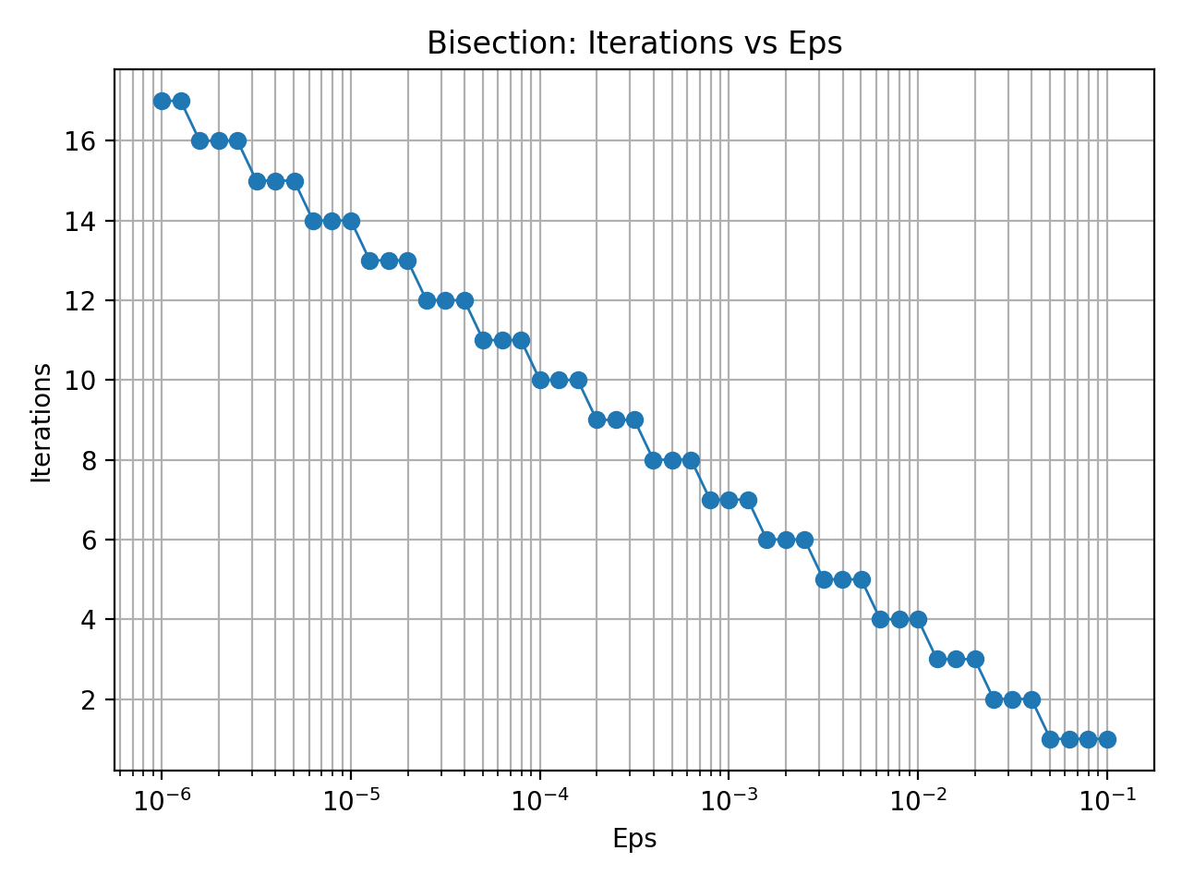
Рисунок 1 — График зависимости числа итераций метода бисекции от точности Eps.

Вывод по этапу.
В результате вычислений получена таблица значений Iterations при различных Eps и построен график Iterations(Eps), который подтверждает теоретическое свойство метода бисекции: при уменьшении Eps число итераций возрастает по логарифмическому закону, что характеризует сравнительно невысокую, но гарантированную скорость сходимости метода.

5. Исследование чувствительности метода к ошибкам в исходных данных (моделирование Round)
На этом этапе исследуется обусловленность метода бисекции, то есть насколько результат (найденный корень) зависит от ошибок в исходных данных и вычислениях. В реальных машинных вычислениях значения функции f(x) могут вычисляться неточно из-за округлений, ограниченной точности представления чисел и накопления погрешностей. Чтобы искусственно смоделировать такие ошибки, в работе используется подпрограмма Round, которая выполняет округление значения функции до заданной точности Delta.
Смысл моделирования заключается в том, что вместо точного значения функции f(x) в метод бисекции подаётся округлённое значение:
f_Delta(x) = Round( f(x), Delta ).
Round(v, Delta) округляет число v к ближайшему значению, кратному Delta. Например, при Delta = 0.01 число 0.14853 будет округлено до 0.15. Если Delta = 0, округление не применяется и используется исходное значение функции:
f_Delta(x) = f(x).
Порядок исследования чувствительности следующий:
- Выбирается фиксированная точность решения Eps (например, Eps = 0.000001), чтобы сравнение было корректным.
- На отрезке [Left; Right] = [0; 0.5] вычисляется опорное значение корня без округления (Delta = 0) при очень высокой точности. Это значение принимается как эталон: x_ref.
- Далее метод бисекции запускается многократно при той же точности Eps, но при разных значениях Delta (например, Delta = 0.1, 0.01, 0.001, 0.0001, 0.00001, 0.000001).
- Для каждого Delta фиксируются найденный корень x_Delta и число итераций Iterations.
- Оценивается влияние округления на результат по абсолютной ошибке:
AbsErrorToRef = |x_Delta − x_ref|.
Результаты записываются в таблицу (или файл sensitivity_vs_delta.csv) со столбцами:
Delta; Eps; Iterations; Root; AbsErrorToRef.
Далее по этим данным строится график зависимости AbsErrorToRef от Delta (в логарифмическом масштабе), после чего выполняется анализ влияния округления на результат метода (Рисунок 2).
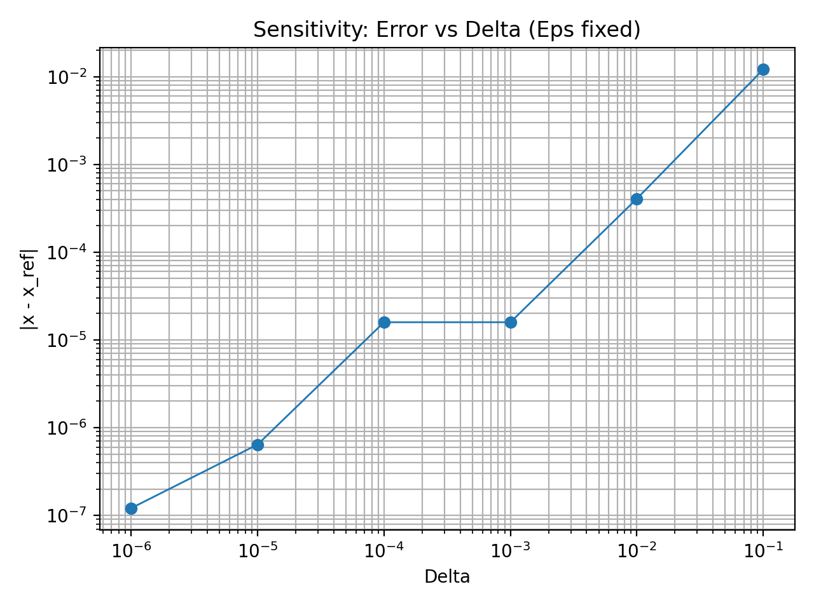
Рисунок 2 — Зависимость абсолютной ошибки |x_Delta − x_ref| от точности округления Delta (фиксированное Eps).

Интерпретация результатов:
- при больших Delta округление грубое, значения функции искажаются сильнее, поэтому корень может смещаться заметнее, а иногда метод может “упираться” в точность округления и давать менее стабильный результат;
- при уменьшении Delta округление становится слабее, и найденный корень x_Delta должен приближаться к опорному значению x_ref, а AbsErrorToRef уменьшаться;
- это показывает, насколько метод бисекции устойчив к погрешностям в вычислении f(x) и какую точность округления Delta можно считать допустимой для получения результата с заданной точностью Eps.
Таким образом, с помощью Round выполняется практическая оценка чувствительности метода бисекции к ошибкам в исходных данных: сравнивается найденный корень при разных уровнях округления и делается вывод о влиянии Delta на точность результата.

Вывод.

В ходе лабораторной работы был изучен метод бисекции для численного решения нелинейного уравнения f(x) = 0 на примере функции f(x) = arcsin(2x/(1 + x^2)) − e^(−x^2). Корень уравнения был предварительно отделён на отрезке [0; 0.5] по условию теоремы Коши, после чего реализованы подпрограмма вычисления f(x), метод BISECT и моделирование ошибок округления с помощью Round. Проведены вычисления для значений Eps в диапазоне от 0.1 до 0.000001 и построен график зависимости числа итераций от точности, который подтвердил логарифмический характер роста числа итераций при уменьшении Eps. Дополнительно исследована чувствительность метода к погрешностям исходных данных: при увеличении Delta округление сильнее искажает значения функции и результат, а при уменьшении Delta найденный корень приближается к опорному значению, что показывает устойчивость метода бисекции и его надёжность при наличии ошибок вычислений.

ПРИЛОЖЕНИЕ А
Название файла: methods.h
#pragma once
#include <functional>

struct BisectResult {
double x; // найденное приближение корня
double a, b; // итоговый отрезок
int iters; // число итераций
bool ok; // сошлось ли (true/false)
};

// Округление значения до "точности Delta" (к ближайшему кратному Delta).
double Round(double value, double Delta);

// Метод бисекции.
// f - функция
// Left,Right - начальный отрезок (должен давать разные знаки на концах)
// Eps - требуемая точность
// nmax - ограничение на число итераций
// Delta - точность округления значений f(...) (0 => без округления)
BisectResult BISECT(const std::function<double(double)>& f,
double Left, double Right,
double Eps,
int nmax = 1000000,
double Delta = 0.0);

Название файла: methods.cpp
#include "methods.h"
#include <cmath>
#include <limits>

double Round(double value, double Delta) {
if (Delta <= 0.0) return value; // без округления
return std::round(value / Delta) * Delta; // к ближайшему кратному Delta
}

BisectResult BISECT(const std::function<double(double)>& f,
double Left, double Right,
double Eps,
int nmax,
double Delta) {
BisectResult res{};
res.a = Left;
res.b = Right;
res.iters = 0;
res.ok = false;
res.x = std::numeric_limits<double>::quiet_NaN();

double a = Left, b = Right;

double fa = Round(f(a), Delta);
double fb = Round(f(b), Delta);

// Проверка условия теоремы Коши: f(a)*f(b) < 0
if (!(fa * fb < 0.0)) {
return res; // ok=false
}

for (int n = 1; n <= nmax; ++n) {
double x = 0.5 * (a + b);
double fx = Round(f(x), Delta);

// Условие остановки по длине интервала: |b-a| < 2*Eps
if (std::abs(b - a) < 2.0 * Eps) {
res.x = x; res.a = a; res.b = b; res.iters = n; res.ok = true;
return res;
}

// Если попали ровно в ноль (в т.ч. из-за округления)
if (fx == 0.0) {
res.x = x; res.a = a; res.b = b; res.iters = n; res.ok = true;
return res;
}

// Выбираем половину, где знак меняется
if (fa * fx < 0.0) {
b = x;
fb = fx;
} else {
a = x;
fa = fx;
}
}

// Не сошлось за nmax
res.x = 0.5 * (a + b);
res.a = a; res.b = b; res.iters = nmax; res.ok = false;
return res;
}

Название файла: main.cpp
#include <iostream>
#include <iomanip>
#include <cmath>
#include <vector>
#include <fstream>
#include "methods.h"

// f(x) = arcsin(2x/(1+x^2)) - e^(-x^2)
double f(double x) {
double t = (2.0 * x) / (1.0 + x * x);

// на всякий случай зажмём в [-1,1] (защита от погрешностей double)
if (t > 1.0) t = 1.0;
if (t < -1.0) t = -1.0;

return std::asin(t) - std::exp(-x * x);
}

// Авто-отделение корня: ищем смену знака на сетке
bool find_bracket(double x_min, double x_max, double step, double &Left, double &Right) {
double prev = x_min;
double fprev = f(prev);

for (double x = x_min + step; x <= x_max; x += step) {
double fx = f(x);

if (fprev == 0.0) { Left = prev; Right = prev; return true; }
if (fprev * fx < 0.0) { Left = prev; Right = x; return true; }

prev = x;
fprev = fx;
}
return false;
}

int main() {
std::cout << std::fixed << std::setprecision(12);

// 1) Отделяем корень
double Left = 0.0, Right = 0.0;
if (!find_bracket(-5.0, 5.0, 0.1, Left, Right)) {
std::cerr << "Не удалось отделить корень на [-5,5] с шагом 0.1\n";
return 1;
}

std::cout << "Отделение корня (авто): [" << Left << ", " << Right << "]\n";
std::cout << "f(Left)=" << f(Left) << ", f(Right)=" << f(Right) << "\n\n";

// 2) Находим опорное "почти точное" значение корня (для сравнения)
auto ref = BISECT(f, Left, Right, 1e-14, 2000000, 0.0);
if (!ref.ok) {
std::cerr << "Не удалось получить reference-корень\n";
return 2;
}
std::cout << "Reference root (Eps=1e-14, Delta=0): x=" << ref.x
<< " iters=" << ref.iters << "\n\n";

// 3) Зависимость итераций от Eps: от 1e-1 до 1e-6 (лог-шкала, 51 точка)
std::ofstream feps("iterations_vs_eps.csv");
feps << "Eps,Iterations,Root,IntervalLen\n";

std::cout << "Таблица (часть) Iterations vs Eps:\n";
std::cout << "Eps\t\titers\troot\n";

for (int i = 0; i <= 50; ++i) {
double t = i / 50.0; // 0..1
double p = -1.0 - 5.0 * t; // -1..-6
double Eps = std::pow(10.0, p);

auto r = BISECT(f, Left, Right, Eps, 1000000, 0.0);
double len = std::abs(r.b - r.a);

feps << std::setprecision(16) << Eps << ","
<< r.iters << ","
<< r.x << ","
<< len << "\n";

if (i % 10 == 0 || i == 50) {
std::cout << std::setprecision(6) << Eps << "\t"
<< std::setprecision(0) << r.iters << "\t"
<< std::setprecision(12) << r.x << "\n";
}
}
feps.close();
std::cout << "\nCSV сохранён: iterations_vs_eps.csv\n\n";

// 4) Чувствительность к ошибкам (округление f(...) с точностью Delta)
// фиксируем Eps=1e-6, меняем Delta
const double EpsFix = 1e-6;
std::vector<double> deltas = {0.0, 1e-1, 1e-2, 1e-3, 1e-4, 1e-5, 1e-6};

std::ofstream fdel("sensitivity_vs_delta.csv");
fdel << "Delta,Eps,Iterations,Root,AbsErrorToRef\n";

std::cout << "Чувствительность (Eps=1e-6):\n";
std::cout << "Delta\t\titers\troot\t\t\t|x-ref|\n";

for (double Delta : deltas) {
auto r = BISECT(f, Left, Right, EpsFix, 1000000, Delta);
double err = std::abs(r.x - ref.x);

fdel << std::setprecision(16) << Delta << ","
<< EpsFix << ","
<< r.iters << ","
<< r.x << ","
<< err << "\n";

std::cout << std::setprecision(6) << Delta << "\t"
<< std::setprecision(0) << r.iters << "\t"
<< std::setprecision(12) << r.x << "\t"
<< std::setprecision(12) << err << "\n";
}
fdel.close();
std::cout << "\nCSV сохранён: sensitivity_vs_delta.csv\n";

return 0;
}

Название файла: plot_graphs.py

import pandas as pd
import matplotlib.pyplot as plt

# 1) Итерации от Eps
eps_df = pd.read_csv("iterations_vs_eps.csv")

plt.figure()
plt.plot(eps_df["Eps"], eps_df["Iterations"], marker="o", linewidth=1)
plt.xscale("log")
plt.xlabel("Eps")
plt.ylabel("Iterations")
plt.title("Bisection: Iterations vs Eps")
plt.grid(True, which="both")
plt.tight_layout()
plt.savefig("iterations_vs_eps.png", dpi=200)
plt.show()

# 2) Чувствительность: ошибка от Delta (для Delta=0 лог-шкала не подходит)
delta_df = pd.read_csv("sensitivity_vs_delta.csv")

# Уберём Delta = 0, чтобы можно было поставить log по X
delta_df_nonzero = delta_df[delta_df["Delta"] > 0].copy()

plt.figure()
plt.plot(delta_df_nonzero["Delta"], delta_df_nonzero["AbsErrorToRef"], marker="o", linewidth=1)
plt.xscale("log")
plt.yscale("log")
plt.xlabel("Delta")
plt.ylabel("|x - x_ref|")
plt.title("Sensitivity: Error vs Delta (Eps fixed)")
plt.grid(True, which="both")
plt.tight_layout()
plt.savefig("sensitivity_vs_delta.png", dpi=200)
plt.show()

